OPPLÆRING- OG LIKEPERSONSHELG Region midt, Ålesund 13.-15. september

Vi har den glede å invitere til opplærings- og likepersonshelg (tidligere navn: trivselshelg) midt i sentrum i Ålesund. Vi skal bo på Quality Hotel Waterfront som åpnet i 2011. Hotellet ligger i gangavstand til byens severdigheter, og med vakker utsikt mot Sunnmørsalpene, fjorden og det levende båtlivet.
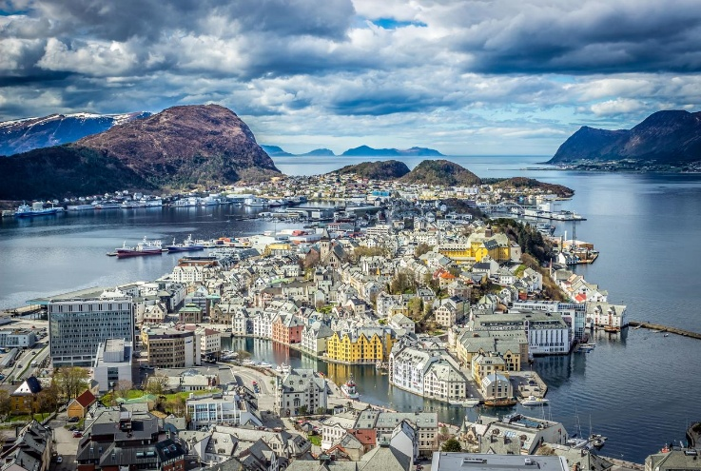
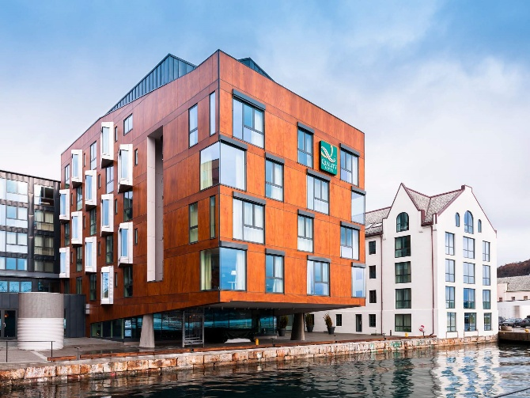
Ålesund er en by i Møre og Romsdal og ligger ytterst i fjorden på Sunnmøre, og er det største knutepunktet mellom Trondheim og Bergen. Muligheter både å ta hurtigbåt, buss og fly viss man ikke kjører bil dit.
Det blir som tidligere en kombinasjon av fagprogram og aktiviteter for store og små, samt mye sosialt samvær. I år vil det bli faglig del fra Sykehusapoteket i Ålesund
Etterpå skal vi ha aktivitet for hele familien på Buldrehallen eller bare rusle rundt i byen og akvariet på søndag

Vi håper å se gamle kjente og nye fjes, og legger opp til at både store og små skal ha det hyggelig. I tillegg til representanter fra styret, vil også noen av regionens likepersoner være tilgjengelige hele helgen.

Det er lov til å melde seg på allerede i dag ☺

PROGRAM :

Fredag 13. september
1800 – 2000 Likepersonene og styret tar imot dere på hotellet
2000 Felles middag

Lørdag 14. September
0800 – 1000 Frokost og egenbehandling
1000 – 1145 Faglig program med Sykehusapoteket i Ålesund.
1145 – 1200 Pause
1200 – 1300 Minimøter *
1300 – 1400 Lunsj
1400 – 1700 Felles aktivitet for hele familien på Buldrehallen

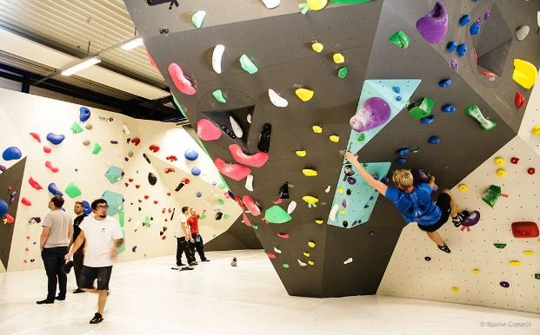
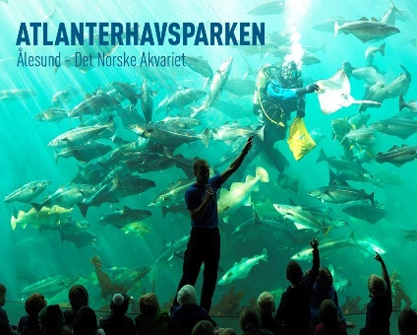
1900 Felles middag og sosialt samvær på hotellet

*Det blir eget lekerom for barna under møtene.

Søndag 15.. september
0800 – 1000 Frokost og egenbehandling
1000 – 1100 Oppsummering minimøter
1100 – 1230 Atlanterhavsparken
1230 – 1400 Lunsj på hotellet før vi tar fatt på hjemveien

PRAKTISK INFORMASJON:

Sted: Quality Hotel Waterfront Ålesund

Pris: Inkl. helpensjon fra middag fredag kveld t.o.m. lunsj søndag:
Voksne (over 18 år): kr 1100
Barn: (6- 18 år): kr. 600 (under 6 år gratis).

Familiemedlemmer som ikke er medlem i foreningen, men som ønsker å være med, er hjertelig velkommen til å delta, men må betale det hotellet koster.

Påmelding til: Ingvild Kårvatn, regionleder
Tlf. 92094273 eller e-post: cfmidt@gmail.com
Påmeldingsfrist: 28.08.2019

Ved påmelding oppgis:
- Antall personer (gjerne navn på barn m/alder)
- Romkategori
- Adresse og telefonnummer
- Allergier
- Ønske om barnemeny

Egenandeler betales innen 01.09.19 til:
Kasserer Eivind Aakvik på konto: 4218 07 59667.
Husk å oppgi navn og at beløpet gjelder trivselshelg!

Vi ser frem til en fin helg sammen på Oppdal!

Med hilsen
styret og likemenn i region Midt-Norge v/Ingvild Kårvatn

Helsepersonell, andre med interesse og tilknytning kan gjerne melde seg på til fagdagen! Kunnskap gir trygghet☺

Smittevern og hygiene – nye retningslinjer
Foreningen ber alle om å følge de nye anbefalingene fra NFCF-fagråd vedr. smittevern og hygiene ved foreningens samlinger – alle deltakere med CF må på forhånd sende inn ekspektoratprøve slik at dyrkningssvar foreligger og evt. behandling iverksettes før trivselshelga. Se vedlegg.
Prøvesvar sendes til: Ketil Mevold, Barneavdelingen, Nordlandssykehuset Bodø, 8092 Bodø eller på epost til: ketil.mevold@nlsh.no

VIKTIG! Vi må ha prøvesvaret innen 5 september (en uke før arrangement)

